Proposal Pengembangan Produk

InfraTrack

Disusun oleh :
102042300093 – Nicodemus Benaya
102042300103 - Alexius Prasta Nugraha
102042300091 - Athallah Pandhu Nitisara
102042300098 – Muhammad Yogi Pramudya
102042300083 – Khansa Tanaya Putri Dryatmo

Program Studi S1
Sistem Informasi (Kampus Jakarta)
Fakultas Rekayasa Industri
Universitas Telkom
2025
DAFTAR ISI

Bab I Pendahuluan 3
1.1 Latar Belakang 3
1.2 Tujuan 3
1.3 Output 4
Bab II Deskripsi Produk 5
2.1 Usulan Solusi 5
2.2 Deskripsi Produk 5
2.3 Proses Bisnis 6
Bab III Kebutuhan Sistem 8
3.1 Kebutuhan Fungsional 8
3.1.1 Daftar Kebutuhan (Product Backlog Items) 8
3.1.2 Karakteristik Pengguna 24
3.2 Kebutuhan Non Fungsional 25
3.3 Kebutuhan Teknis 25
Bab IV. Rancangan Sistem 27
4.1 Use Case Diagram 27
4.2 Arsitektur Sistem 28
4.3 Rancangan ERD 29
4.4 Class Diagram 30
4.5 Mockup UI 33
Bab V. Metode Pengembangan 36
5.1 Jadwal Pengembangan 36
5.2 Tim Pengembang 37

Bab I Pendahuluan

1.1 Latar Belakang
Infrastruktur publik seperti jalan, jembatan, drainase, fasilitas umum, dan jaringan utilitas merupakan fondasi penting bagi keberlangsungan kehidupan masyarakat dan pertumbuhan ekonomi. Namun, pengelolaan infrastruktur di Indonesia masih menghadapi berbagai tantangan, mulai dari kurangnya sistem pencatatan yang terstruktur, lambatnya respons terhadap kerusakan, hingga minimnya transparansi informasi kepada masyarakat.
Berdasarkan data Kementerian PUPR tahun 2023, sekitar 30% infrastruktur jalan nasional dalam kondisi rusak sedang hingga berat, dan banyak laporan kerusakan dari masyarakat tidak tertangani secara cepat akibat alur pelaporan yang tidak efisien. Kondisi ini berpotensi menimbulkan kerugian ekonomi, risiko keselamatan, serta menurunnya kepercayaan publik terhadap pemerintah.
Sustainable Development Goals (SDGs) Tujuan 9 menyerukan pembangunan infrastruktur yang tangguh, inklusif, dan berkelanjutan, serta mendorong inovasi. Dalam konteks ini, teknologi informasi dapat menjadi katalis untuk meningkatkan efisiensi dan kualitas pengelolaan infrastruktur melalui digitalisasi proses pelaporan, pemantauan, dan pemeliharaan.
InfraTrack hadir sebagai solusi sistem informasi manajemen infrastruktur publik berbasis web yang memungkinkan pemerintah daerah untuk mengelola data aset infrastruktur, menerima laporan kerusakan dari masyarakat secara real-time, menjadwalkan pemeliharaan preventif, serta menyajikan dashboard monitoring terintegrasi yang mendukung pengambilan keputusan berbasis data.

1.2 Tujuan
Tujuan pengembangan sistem InfraTrack adalah sebagai berikut:
- Membangun platform digital yang memudahkan pengelolaan data aset infrastruktur publik secara terpusat dan terstruktur.
- Menyediakan mekanisme pelaporan kerusakan infrastruktur yang mudah diakses oleh masyarakat dan dapat ditindaklanjuti secara cepat oleh pihak berwenang.
- Mengoptimalkan jadwal pemeliharaan infrastruktur melalui sistem penjadwalan berbasis prioritas dan riwayat kondisi aset.
- Meningkatkan transparansi pengelolaan infrastruktur melalui fitur monitoring dan pelaporan publik yang informatif.
- Mendukung pencapaian SDG 9 melalui pemanfaatan inovasi teknologi dalam pengelolaan infrastruktur yang inklusif dan berkelanjutan.
- Mengimplementasikan kecerdasan buatan (AI) untuk klasifikasi otomatis laporan kerusakan berdasarkan jenis dan tingkat keparahan, serta penentuan skala prioritas penanganan secara cerdas berdasarkan urgensi, dampak, dan ketersediaan sumber daya.

1.3 Output
Output dari pengembangan InfraTrack adalah sebuah aplikasi web yang mencakup:
- Sistem manajemen data aset infrastruktur publik dengan kategorisasi berdasarkan jenis dan lokasi.
- Fitur pelaporan kerusakan berbasis peta (geolocation) yang dapat digunakan oleh masyarakat umum maupun petugas lapangan.
- Modul pemeliharaan terintegrasi mencakup jadwal, penugasan, dan pelacakan status pekerjaan.
- Dashboard analitik untuk monitoring kondisi infrastruktur dan kinerja tim pemeliharaan.
- Modul AI untuk klasifikasi otomatis jenis dan tingkat keparahan laporan kerusakan menggunakan Natural Language Processing (NLP) dan Computer Vision, serta engine penentuan skala prioritas berbasis skor multivariabel (urgensi, frekuensi, dampak, dan ketersediaan sumber daya).
Batasan pengembangan: Sistem difokuskan pada infrastruktur jalan, jembatan, dan fasilitas umum di lingkup pemerintah daerah (kota/kabupaten). Aplikasi dikembangkan berbasis web dan dioptimalkan untuk perangkat desktop maupun mobile browser.

Bab II Deskripsi Produk

2.1 Usulan Solusi
Permasalahan utama yang diidentifikasi dalam pengelolaan infrastruktur publik adalah:
- tidak adanya basis data aset yang terpusat dan mudah diakses,
- proses pelaporan kerusakan yang lambat dan tidak transparan,
- ketiadaan sistem prioritisasi pemeliharaan yang berbasis data kondisi aktual aset,
- kurangnya akuntabilitas dalam penugasan dan penyelesaian pekerjaan pemeliharaan, serta
- proses klasifikasi laporan dan penentuan prioritas yang masih dilakukan secara manual dan subjektif oleh administrator, sehingga rentan terhadap bias dan keterlambatan respons.
InfraTrack menawarkan solusi komprehensif berupa sistem informasi berbasis web yang mengintegrasikan manajemen aset, pelaporan partisipatif dari masyarakat, manajemen pemeliharaan, analitik data, dan kecerdasan buatan (AI) dalam satu platform terpadu. Dengan mengadopsi pendekatan crowdsourcing untuk pelaporan kerusakan, dashboard berbasis data untuk pengambilan keputusan, serta AI untuk klasifikasi otomatis laporan dan penentuan skala prioritas secara cerdas, InfraTrack menjembatani kesenjangan antara kondisi lapangan aktual dengan proses perencanaan pemeliharaan infrastruktur secara lebih objektif dan efisien.

2.2 Deskripsi Produk
InfraTrack adalah aplikasi web manajemen infrastruktur publik yang dirancang untuk digunakan oleh tiga kelompok pengguna: Administrator Dinas (pengelola sistem dan data master), Petugas Lapangan (pelaksana pemeliharaan dan inspeksi), serta Masyarakat Umum (pelapor kerusakan). Sistem ini dibangun menggunakan arsitektur MVC berbasis web dengan antarmuka yang responsif dan intuitif.
Keunggulan InfraTrack dibandingkan pendekatan konvensional meliputi: pelaporan real-time berbasis lokasi GPS, sistem notifikasi otomatis ke pihak terkait, visualisasi data kondisi aset dalam bentuk peta interaktif, serta laporan kinerja pemeliharaan yang dapat diekspor untuk keperluan audit dan perencanaan anggaran.

2.3 Proses Bisnis
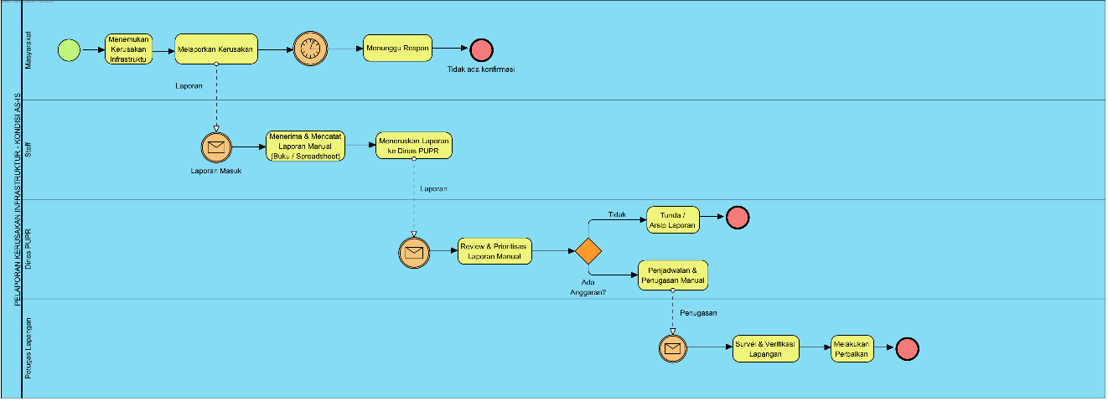BPMN Proses Bisnis AS-IS
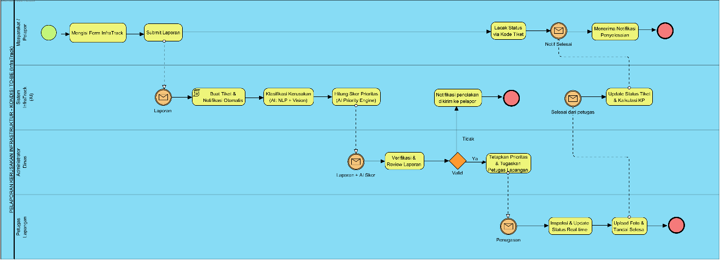BPMN Proses Bisnis TO-BE

Masyarakat melaporkan kerusakan infrastruktur secara lisan atau melalui media sosial tanpa format baku. Laporan diterima staf kelurahan/kecamatan, dicatat manual di buku atau spreadsheet, kemudian disampaikan secara bertahap ke Dinas PUPR. Verifikasi lapangan dilakukan bila ada anggaran tersedia. Penjadwalan perbaikan dilakukan manual oleh kepala seksi berdasarkan pertimbangan subjektif. Tidak ada mekanisme feedback ke pelapor.
Proses bisnis usulan dengan InfraTrack:
- Masyarakat/Petugas melaporkan kerusakan melalui form digital berisi foto, koordinat GPS, jenis kerusakan, dan tingkat urgensi.
- Sistem secara otomatis membuat tiket laporan, mengirim notifikasi ke administrator dan petugas terkait, serta menampilkan status di peta.
- Administrator memverifikasi laporan, menetapkan prioritas, dan menugaskan petugas lapangan untuk inspeksi dan perbaikan.
- Petugas mengupdate status pekerjaan secara real-time beserta dokumentasi foto progress.
- Sistem mengkalkulasi KPI pemeliharaan dan menghasilkan laporan otomatis untuk keperluan perencanaan dan anggaran.
Aktivitas yang diautomasikan dalam sistem mencakup seluruh alur dari pelaporan hingga penutupan tiket, notifikasi multi-channel, dan agregasi data untuk laporan periodik.

Bab III Kebutuhan Sistem

3.1 Kebutuhan Fungsional

3.1.1 Daftar Kebutuhan (Product Backlog Items)
Berikut adalah daftar kebutuhan fungsional sistem InfraTrack yang disusun sebagai Product Backlog Items (PBI). Total terdapat 17 PBI untuk 5 anggota tim, di luar fitur login dan logout. Dari jumlah tersebut, 15 PBI merupakan fitur inti sistem dan 2 PBI tambahan (PBI-16 dan PBI-17) merupakan modul kecerdasan buatan (AI) untuk klasifikasi laporan otomatis dan penentuan skala prioritas penanganan.

No | ID PBI | User Story | Role | Prioritas
1 | PBI-01 | Sebagai administrator, saya ingin melakukan CRUD data aset infrastruktur (jalan, jembatan, fasilitas umum) dengan form lengkap berisi nama, kategori, lokasi (koordinat GPS), kondisi awal, tahun pembangunan, dan upload foto dokumentasi aset, sehingga saya dapat membangun basis data aset infrastruktur yang terpusat dan terstruktur. | Administrator | Tinggi
2 | PBI-02 | Sebagai masyarakat, saya ingin melaporkan kerusakan infrastruktur melalui form berbasis web dengan fitur upload foto, deteksi lokasi otomatis (GPS browser), pemilihan jenis kerusakan, dan tingkat urgensi, sehingga saya dapat melaporkan kerusakan secara terstruktur dan mudah. | Masyarakat | Tinggi
3 | PBI-03 | Sebagai administrator, saya ingin memverifikasi laporan kerusakan yang masuk, mengubah status laporan (pending/terverifikasi/ditolak), menambahkan catatan verifikasi, dan menetapkan tingkat prioritas penanganan, sehingga saya dapat melakukan triase laporan berdasarkan urgensi dan ketersediaan sumber daya. | Administrator | Tinggi
4 | PBI-04 | Sebagai administrator, saya ingin menugaskan pekerjaan pemeliharaan kepada petugas lapangan berdasarkan laporan yang telah diverifikasi, mencakup penetapan estimasi waktu, instruksi kerja, dan pengiriman notifikasi otomatis, sehingga setiap laporan dapat ditangani oleh petugas yang tepat secara efisien. | Administrator | Tinggi
5 | PBI-05 | Sebagai petugas lapangan, saya ingin memperbarui status pekerjaan (mulai dikerjakan/dalam progres/selesai), menambahkan catatan lapangan, dan mengunggah foto dokumentasi progress pekerjaan secara real-time, sehingga administrator dapat memantau perkembangan pekerjaan secara langsung. | Petugas | Tinggi
6 | PBI-06 | Sebagai administrator, saya ingin melihat dashboard interaktif yang menampilkan statistik kondisi aset, jumlah laporan per status, KPI pemeliharaan, dan grafik tren kerusakan per periode, sehingga saya dapat mengambil keputusan berbasis data untuk pengelolaan infrastruktur. | Administrator | Tinggi
7 | PBI-07 | Sebagai administrator, saya ingin melihat peta interaktif yang menampilkan lokasi seluruh aset infrastruktur dengan color-coding kondisi (baik/rusak ringan/rusak berat) serta marker laporan kerusakan aktif, sehingga saya dapat melakukan monitoring geospasial secara menyeluruh. | Administrator | Tinggi
8 | PBI-08 | Sebagai administrator, saya ingin membuat dan mengelola jadwal pemeliharaan preventif berdasarkan periode atau kondisi aset, dengan kalender visual, reminder otomatis, dan tracking status pelaksanaan, sehingga pemeliharaan rutin dapat dilakukan secara terencana dan tepat waktu. | Administrator | Sedang
9 | PBI-09 | Sebagai administrator, saya ingin melakukan CRUD master data kategori infrastruktur, jenis kerusakan, dan skala prioritas yang menjadi referensi di seluruh modul sistem, dilengkapi dengan pengaturan nilai default dan status aktif/non-aktif, sehingga data referensi sistem selalu konsisten dan dapat dikelola dengan mudah. | Administrator | Sedang
10 | PBI-10 | Sebagai administrator, saya ingin melakukan CRUD data petugas lapangan mencakup informasi personal, spesialisasi, wilayah kerja, dan upload foto profil, serta melihat halaman profil yang menampilkan riwayat penugasan dan statistik kinerja individu, sehingga pengelolaan sumber daya petugas menjadi lebih terorganisir. | Administrator | Sedang
11 | PBI-11 | Sebagai pengguna sistem, saya ingin menerima notifikasi otomatis via in-app dan email sesuai peran masing-masing: (1) Administrator menerima notifikasi laporan baru masuk dan jadwal pemeliharaan yang jatuh tempo; (2) Petugas Lapangan menerima notifikasi konfirmasi penugasan dan reminder pekerjaan; (3) Masyarakat menerima notifikasi perubahan status laporan yang mereka kirimkan; sehingga setiap pengguna tidak melewatkan informasi penting yang relevan dengan perannya. | Administrator, Petugas Lapangan, Masyarakat | Sedang
12 | PBI-12 | Sebagai masyarakat, saya ingin melacak status laporan kerusakan yang telah saya kirimkan menggunakan kode tiket, melihat histori perubahan status beserta keterangan dari petugas, sehingga saya mendapatkan transparansi mengenai perkembangan penanganan laporan saya. | Masyarakat | Sedang
13 | PBI-13 | Sebagai administrator, saya ingin mengunggah dan mengelola dokumen terkait aset (gambar teknis, spesifikasi, kontrak) serta melihat timeline riwayat seluruh aktivitas pemeliharaan pada setiap aset infrastruktur, sehingga dokumentasi aset tersimpan lengkap dan mudah diakses. | Administrator | Sedang
14 | PBI-14 | Sebagai administrator, saya ingin menghasilkan laporan dalam format PDF dan Excel mencakup laporan kondisi aset, rekapitulasi pemeliharaan periodik, dan laporan kinerja petugas, sehingga saya dapat memenuhi kebutuhan audit, perencanaan, dan pelaporan ke instansi terkait. | Administrator | Rendah
15 | PBI-15 | Sebagai administrator, saya ingin mencatat estimasi dan realisasi biaya per kegiatan pemeliharaan, memantau penyerapan anggaran, dan melihat perbandingan anggaran vs realisasi per periode dalam bentuk grafik dan tabel, sehingga pengelolaan anggaran pemeliharaan dapat dilakukan secara transparan dan akuntabel. | Administrator | Rendah
16 | PBI-16 | Sebagai administrator dan sistem, saya ingin laporan kerusakan yang masuk diklasifikasikan secara otomatis oleh modul AI berdasarkan jenis infrastruktur, kategori kerusakan, dan estimasi tingkat keparahan menggunakan analisis teks dan foto, sehingga proses triase laporan menjadi lebih cepat dan beban kerja administrator berkurang. | Administrator / Sistem | Sedang
17 | PBI-17 | Sebagai administrator dan sistem, saya ingin setiap laporan mendapatkan rekomendasi skor prioritas penanganan secara otomatis berdasarkan tingkat urgensi, frekuensi laporan pada lokasi yang sama, nilai strategis aset, serta ketersediaan petugas dan anggaran, sehingga urutan penanganan dapat ditentukan secara objektif dan efisien. | Administrator / Sistem | Sedang

Tabel Conditions of Satisfaction dan Sub Task per PBI
ID PBI | Nama Fitur | Conditions of Satisfaction | Sub Task
PBI-01 | CRUD Data Aset Infrastruktur | 1. Form CRUD aset menampilkan semua field: nama, kategori, koordinat GPS, kondisi awal, tahun pembangunan, dan upload foto.  2. Data aset tersimpan dengan benar ke database dan dapat ditampilkan di daftar aset.  3. Validasi input berjalan: field wajib tidak boleh kosong, koordinat GPS dalam format valid.  4. Foto dokumentasi berhasil diunggah dan dapat diakses melalui URL yang disimpan.  5. Administrator dapat mengedit dan menghapus data aset yang sudah ada. | 1. Buat skema database tabel InfrastructureAsset dan AssetCategory.  2. Buat REST API endpoint CRUD untuk aset (GET, POST, PUT, DELETE).  3. Buat halaman form tambah/edit aset di frontend dengan validasi.  4. Implementasi fitur upload foto ke object storage.  5. Buat halaman daftar aset dengan fitur filter dan pencarian.
PBI-02 | Pelaporan Kerusakan oleh Masyarakat | 1. Form pelaporan tersedia dan dapat diakses tanpa login oleh masyarakat.  2. Fitur deteksi lokasi otomatis (GPS browser) berfungsi dan mengisi koordinat secara otomatis.  3. Masyarakat dapat mengunggah minimal satu foto kerusakan.  4. Dropdown jenis kerusakan dan tingkat urgensi tersedia dan wajib diisi.  5. Setelah submit, sistem menampilkan kode tiket unik sebagai konfirmasi laporan diterima. | 1. Buat skema database tabel DamageReport.  2. Buat REST API endpoint untuk submit laporan kerusakan.  3. Implementasi integrasi GPS browser (Geolocation API) di frontend.  4. Buat form pelaporan publik dengan upload foto dan validasi input.  5. Generate kode tiket unik otomatis saat laporan berhasil disimpan.
PBI-03 | Verifikasi Laporan Kerusakan | 1. Administrator dapat melihat daftar laporan dengan status pending.  2. Administrator dapat mengubah status laporan menjadi terverifikasi atau ditolak.  3. Kolom catatan verifikasi tersedia dan dapat diisi oleh administrator.  4. Administrator dapat menetapkan tingkat prioritas penanganan saat verifikasi.  5. Masyarakat pelapor menerima notifikasi ketika status laporannya diubah. | 1. Buat halaman daftar laporan masuk khusus administrator dengan filter status.  2. Buat REST API endpoint untuk update status dan prioritas laporan.  3. Buat halaman detail laporan dengan form verifikasi dan catatan.  4. Implementasi notifikasi otomatis ke pelapor saat status berubah.  5. Tambahkan log perubahan status pada setiap laporan.
PBI-04 | Penugasan Pekerjaan Pemeliharaan | 1. Administrator dapat membuat penugasan dari laporan yang telah terverifikasi.  2. Form penugasan mencakup: pilihan petugas, estimasi waktu, dan instruksi kerja.  3. Notifikasi penugasan otomatis terkirim ke petugas lapangan yang ditunjuk.  4. Penugasan tercatat di database dan terhubung dengan laporan asal.  5. Administrator dapat melihat daftar semua penugasan beserta statusnya. | 1. Buat skema database tabel MaintenanceTask.  2. Buat REST API endpoint untuk membuat dan mengelola penugasan.  3. Buat halaman form penugasan dengan dropdown daftar petugas aktif.  4. Implementasi pengiriman notifikasi email dan in-app ke petugas.  5. Buat halaman daftar penugasan dengan filter status dan petugas.
PBI-05 | Update Status Pekerjaan oleh Petugas | 1. Petugas lapangan dapat melihat daftar penugasan yang ditugaskan kepadanya.  2. Petugas dapat mengubah status pekerjaan: mulai dikerjakan, dalam progres, selesai.  3. Petugas dapat menambahkan catatan lapangan pada setiap update status.  4. Foto progress pekerjaan dapat diunggah dan tersimpan dengan timestamp.  5. Administrator dapat melihat update status secara real-time di halaman penugasan. | 1. Buat skema database tabel MaintenanceLog.  2. Buat REST API endpoint untuk update status dan tambah log pekerjaan.  3. Buat halaman detail penugasan untuk petugas dengan form update status.  4. Implementasi fitur upload foto progress dari perangkat mobile.  5. Buat tampilan timeline log aktivitas pada detail penugasan.
PBI-06 | Dashboard Interaktif Administrator | 1. Dashboard menampilkan statistik kondisi aset (baik/rusak ringan/rusak berat) dalam bentuk grafik.  2. Jumlah laporan per status (pending/terverifikasi/selesai) ditampilkan secara ringkas.  3. KPI pemeliharaan seperti rata-rata waktu penyelesaian dan persentase selesai tepat waktu tersedia.  4. Grafik tren kerusakan per periode (mingguan/bulanan) dapat ditampilkan.  5. Data dashboard diperbarui secara otomatis tanpa perlu reload halaman. | 1. Buat REST API endpoint agregasi data untuk kebutuhan dashboard.  2. Implementasi komponen grafik menggunakan library chart (Chart.js/Recharts).  3. Buat komponen kartu statistik ringkasan (summary cards) di frontend.  4. Implementasi perhitungan KPI pemeliharaan di backend.  5. Tambahkan filter periode waktu pada grafik tren kerusakan.
PBI-07 | Peta Interaktif Monitoring Aset | 1. Peta menampilkan semua lokasi aset infrastruktur dengan marker berwarna sesuai kondisi.  2. Color-coding kondisi aset teraplikasi: hijau (baik), kuning (rusak ringan), merah (rusak berat).  3. Marker laporan kerusakan aktif ditampilkan secara terpisah dari marker aset.  4. Klik pada marker menampilkan popup dengan informasi ringkas aset atau laporan.  5. Peta dapat di-zoom dan di-pan dengan performa yang responsif. | 1. Integrasi library Leaflet.js ke dalam komponen React.  2. Buat REST API endpoint untuk data lokasi aset dan laporan aktif.  3. Implementasi marker dengan color-coding berdasarkan kondisi aset.  4. Buat komponen popup info untuk marker aset dan laporan.  5. Optimasi performa peta dengan clustering marker untuk area padat.
PBI-08 | Jadwal Pemeliharaan Preventif | 1. Administrator dapat membuat jadwal pemeliharaan preventif per aset berdasarkan periode atau kondisi.  2. Kalender visual menampilkan jadwal pemeliharaan yang akan datang.  3. Reminder otomatis terkirim ke administrator ketika jadwal mendekati tanggal jatuh tempo.  4. Administrator dapat menandai jadwal sebagai selesai dilaksanakan.  5. Riwayat jadwal pemeliharaan yang telah dilaksanakan dapat dilihat per aset. | 1. Buat skema database tabel PreventiveSchedule.  2. Buat REST API endpoint CRUD untuk jadwal pemeliharaan preventif.  3. Integrasi komponen kalender (FullCalendar/React Calendar) di frontend.  4. Implementasi job scheduler untuk pengiriman reminder otomatis.  5. Buat halaman riwayat jadwal pemeliharaan per aset.
PBI-09 | CRUD Master Data Referensi | 1. Administrator dapat mengelola kategori infrastruktur, jenis kerusakan, dan skala prioritas.  2. Setiap entri master data memiliki pengaturan nilai default dan status aktif/non-aktif.  3. Master data yang dinonaktifkan tidak muncul sebagai pilihan di form lain.  4. Perubahan pada master data tidak merusak data historis yang telah menggunakan referensi tersebut.  5. Validasi mencegah duplikasi nama pada kategori yang sama. | 1. Buat skema database untuk tabel master kategori infrastruktur dan jenis kerusakan.  2. Buat REST API endpoint CRUD untuk setiap entitas master data.  3. Buat halaman manajemen master data dengan tabel dan form inline edit.  4. Implementasi toggle status aktif/non-aktif dengan konfirmasi.  5. Pastikan foreign key constraint atau soft-delete untuk menjaga integritas data historis.
PBI-10 | Manajemen Data Petugas Lapangan | 1. Administrator dapat melakukan CRUD data petugas dengan semua field yang diperlukan.  2. Field data petugas mencakup: nama, spesialisasi, wilayah kerja, dan foto profil.  3. Halaman profil petugas menampilkan riwayat penugasan yang pernah diterima.  4. Statistik kinerja individu (jumlah tugas selesai, rata-rata waktu penyelesaian) tersedia di profil.  5. Data petugas dapat difilter berdasarkan spesialisasi atau wilayah kerja. | 1. Tambahkan field spesialisasi dan wilayah kerja pada tabel User untuk role petugas.  2. Buat REST API endpoint CRUD untuk data petugas lapangan.  3. Buat halaman daftar petugas dengan filter dan pencarian.  4. Buat halaman profil petugas dengan riwayat penugasan.  5. Implementasi kalkulasi statistik kinerja petugas di backend.
PBI-11 | Sistem Notifikasi Otomatis | 1. Administrator menerima notifikasi in-app dan email saat laporan baru masuk.  2. Administrator menerima notifikasi saat jadwal pemeliharaan preventif mendekati jatuh tempo.  3. Petugas Lapangan menerima notifikasi in-app dan email saat mendapat penugasan baru.  4. Masyarakat menerima notifikasi email saat status laporan yang mereka kirim berubah.  5. Semua notifikasi dapat ditandai sebagai sudah dibaca melalui antarmuka in-app. | 1. Buat skema database tabel Notification.  2. Buat REST API endpoint untuk mengambil dan menandai notifikasi sebagai dibaca.  3. Implementasi komponen notifikasi in-app (bell icon dengan badge) di navbar.  4. Integrasi layanan email (SMTP/SendGrid) untuk pengiriman notifikasi email.  5. Buat event trigger di backend untuk setiap kondisi yang memicu notifikasi.
PBI-12 | Tracking Status Laporan oleh Masyarakat | 1. Masyarakat dapat melacak status laporan menggunakan kode tiket tanpa perlu login.  2. Halaman tracking menampilkan histori perubahan status beserta tanggal dan keterangan.  3. Keterangan dari petugas atau administrator pada setiap perubahan status ditampilkan.  4. Halaman tracking dapat diakses melalui URL langsung menggunakan kode tiket.  5. Pesan yang jelas ditampilkan jika kode tiket tidak ditemukan. | 1. Buat REST API endpoint publik untuk tracking laporan berdasarkan kode tiket.  2. Buat halaman tracking publik yang dapat diakses tanpa autentikasi.  3. Implementasi tampilan timeline riwayat perubahan status laporan.  4. Pastikan kode tiket bersifat unik dan tidak mudah ditebak.  5. Tambahkan fitur berbagi link tracking melalui URL.
PBI-13 | Dokumen dan Riwayat Aset | 1. Administrator dapat mengunggah dokumen terkait aset (gambar teknis, spesifikasi, kontrak).  2. Dokumen yang diunggah dapat diunduh kembali oleh administrator.  3. Timeline riwayat seluruh aktivitas pemeliharaan ditampilkan per aset secara kronologis.  4. Riwayat mencakup: laporan kerusakan, penugasan, log pekerjaan, dan jadwal preventif.  5. Dokumen dan riwayat dapat difilter berdasarkan jenis atau periode waktu. | 1. Buat skema database tabel Document.  2. Buat REST API endpoint untuk upload, list, dan download dokumen aset.  3. Implementasi penyimpanan dokumen ke object storage (MinIO/S3).  4. Buat REST API endpoint untuk mengambil timeline riwayat aktivitas per aset.  5. Buat komponen halaman detail aset dengan tab Dokumen dan tab Riwayat.
PBI-14 | Ekspor Laporan PDF dan Excel | 1. Administrator dapat mengekspor laporan kondisi aset dalam format PDF dan Excel.  2. Rekapitulasi pemeliharaan periodik dapat diekspor dengan filter rentang tanggal.  3. Laporan kinerja petugas mencakup data jumlah tugas, status, dan rata-rata penyelesaian.  4. File yang diekspor memiliki format yang rapi dan dapat langsung digunakan untuk pelaporan.  5. Proses ekspor dapat berjalan di background tanpa memblokir antarmuka pengguna. | 1. Integrasi library PDF generation (PDFKit/Puppeteer) di backend.  2. Integrasi library Excel generation (ExcelJS/SheetJS) di backend.  3. Buat REST API endpoint untuk ekspor setiap jenis laporan dengan parameter filter.  4. Buat halaman ekspor laporan dengan pilihan format, jenis laporan, dan rentang tanggal.  5. Implementasi download file langsung dari browser setelah proses ekspor selesai.
PBI-15 | Manajemen Anggaran Pemeliharaan | 1. Administrator dapat mencatat estimasi dan realisasi biaya per kegiatan pemeliharaan.  2. Sistem menampilkan perbandingan anggaran vs realisasi dalam bentuk grafik dan tabel.  3. Penyerapan anggaran per periode (bulanan/tahunan) dapat dipantau.  4. Data anggaran terintegrasi dengan data penugasan pemeliharaan.  5. Administrator dapat mengekspor data anggaran untuk keperluan pelaporan keuangan. | 1. Buat skema database tabel Budget.  2. Buat REST API endpoint CRUD untuk data anggaran per penugasan.  3. Buat halaman manajemen anggaran dengan form input estimasi dan realisasi biaya.  4. Implementasi grafik perbandingan anggaran vs realisasi menggunakan library chart.  5. Buat REST API endpoint agregasi anggaran per periode untuk laporan keuangan.
PBI-16 | Klasifikasi Laporan Otomatis oleh AI | 1. Setiap laporan baru yang masuk secara otomatis diklasifikasikan oleh modul AI.  2. Hasil klasifikasi mencakup: jenis infrastruktur, kategori kerusakan, dan estimasi tingkat keparahan.  3. Confidence score dari model AI ditampilkan bersama hasil klasifikasi.  4. Administrator dapat melihat hasil klasifikasi AI di halaman detail laporan.  5. Hasil klasifikasi AI tersimpan di database untuk keperluan audit dan pelatihan model. | 1. Buat skema database tabel AIClassificationResult.  2. Setup Python FastAPI microservice untuk inferensi model klasifikasi.  3. Integrasi model NLP untuk klasifikasi teks deskripsi laporan.  4. Integrasi model Computer Vision (YOLOv8/ResNet) untuk analisis foto kerusakan.  5. Buat REST API internal antara backend utama dan AI microservice.  6. Tampilkan hasil klasifikasi AI di halaman detail laporan pada frontend.
PBI-17 | Penentuan Skala Prioritas oleh AI | 1. Setiap laporan mendapatkan skor prioritas otomatis setelah diverifikasi.  2. Skor prioritas dihitung berdasarkan empat faktor: urgensi, frekuensi, nilai strategis aset, dan ketersediaan sumber daya.  3. Administrator dapat melihat skor prioritas dan peringkat penanganan di halaman daftar laporan.  4. Administrator dapat melakukan override manual terhadap skor prioritas yang dihasilkan AI.  5. Informasi override (siapa dan kapan) tercatat untuk keperluan transparansi dan audit. | 1. Buat skema database tabel AIPriorityScore dengan field is_overridden dan override_by.  2. Implementasi rule-based weighted scoring engine di Python FastAPI microservice.  3. Buat REST API endpoint untuk trigger kalkulasi skor prioritas per laporan.  4. Tampilkan skor prioritas dan ranking di halaman daftar laporan administrator.  5. Buat form override prioritas manual dengan pencatatan alasan dan identitas pengubah.

Keterangan distribusi PBI per anggota tim (masing-masing 3 PBI):
Anggota | PBI yang Dikerjakan | Nama Fitur
Nicodemus Benaya Gavia | PBI-01, PBI-09, PBI-16, PBI-17 | Manajemen Aset, Master Kategori, Klasifikasi Laporan Otomatis, Penentuan Skala Prioritas
Athallah Pandhu Nitisara | PBI-02, PBI-12, PBI-03, PBI-13 | Pelaporan Masyarakat, Tracking Laporan, Verifikasi, Dokumen & Riwayat
Alexius Prasta Nugraha | PBI-04, PBI-05, PBI-08, PBI-13 | Penugasan, Update Status Petugas, Jadwal Preventif, Dokumen & Riwayat
Khansa Putri | PBI-06, PBI-07, PBI-11 | Dashboard, Peta Interaktif, Notifikasi
Muhammad Yogi Pramudya | PBI-10, PBI-14, PBI-15 | Manajemen Petugas, Ekspor Laporan, Anggaran

3.1.2 Karakteristik Pengguna
Kategori Pengguna | Deskripsi | Hak Akses
Administrator | Pegawai Dinas PUPR atau instansi terkait yang bertanggung jawab atas pengelolaan sistem, data aset, verifikasi laporan, dan penugasan pekerjaan. | CRUD semua data, verifikasi laporan, penugasan, ekspor laporan
Petugas Lapangan | Teknisi atau staf lapangan yang melaksanakan pemeliharaan dan inspeksi infrastruktur di lokasi, mengupdate status pekerjaan secara real-time. | Lihat penugasan, update status pekerjaan, upload foto progress
Masyarakat Umum | Warga yang menggunakan fasilitas infrastruktur publik dan dapat melaporkan kerusakan yang ditemui di lingkungan sekitar. | Buat laporan, tracking status laporan, lihat peta kondisi publik

3.2 Kebutuhan Non Fungsional
ID | Kebutuhan Non Fungsional | Deskripsi
NF-01 | Performa | Halaman utama dan dashboard harus dimuat dalam waktu kurang dari 3 detik pada koneksi internet standar (minimal 10 Mbps).
NF-02 | Keamanan | Sistem menerapkan autentikasi berbasis JWT, enkripsi password dengan bcrypt, dan proteksi terhadap SQL Injection, XSS, serta CSRF.
NF-03 | Ketersediaan | Sistem harus tersedia minimal 99% uptime per bulan, dengan mekanisme backup database harian otomatis.
NF-04 | Skalabilitas | Arsitektur sistem harus mampu menangani pertumbuhan data hingga 100.000 aset dan 500 pengguna konkuren tanpa degradasi performa signifikan.
NF-05 | Usabilitas | Antarmuka harus responsif (mobile-friendly), mengikuti pedoman aksesibilitas WCAG 2.1 Level AA, dan dapat dioperasikan tanpa pelatihan teknis khusus.

3.3 Kebutuhan Teknis
ID | Komponen Teknis | Spesifikasi
TK-01 | Frontend Framework | React.js 18+ dengan TypeScript, menggunakan Tailwind CSS untuk styling dan Leaflet.js untuk komponen peta interaktif.
TK-02 | Backend Framework | Node.js dengan Express.js atau Laravel (PHP 8+) sebagai REST API server, dengan dokumentasi API menggunakan Swagger/OpenAPI.
TK-03 | Database | PostgreSQL 15+ sebagai database utama dengan ekstensi PostGIS untuk data geospasial, dan Redis untuk caching session dan notifikasi.
TK-04 | File Storage | MinIO atau AWS S3 untuk penyimpanan file foto dokumentasi aset dan laporan kerusakan, dengan CDN untuk optimasi pengiriman konten.
TK-05 | Deployment | Docker container dengan Docker Compose untuk environment development dan staging, CI/CD pipeline menggunakan GitHub Actions.
TK-06 | AI / Machine Learning | Python (FastAPI) sebagai AI microservice terpisah, menggunakan model NLP berbasis IndoBERT atau multilingual BERT untuk klasifikasi teks laporan, serta Computer Vision (YOLOv8 / ResNet) untuk analisis foto kerusakan. Scoring prioritas menggunakan rule-based weighted scoring yang dapat dikonfigurasi administrator. Model di-deploy sebagai REST API internal yang dikonsumsi oleh backend utama.

Bab IV. Rancangan Sistem

4.1 Use Case Diagram
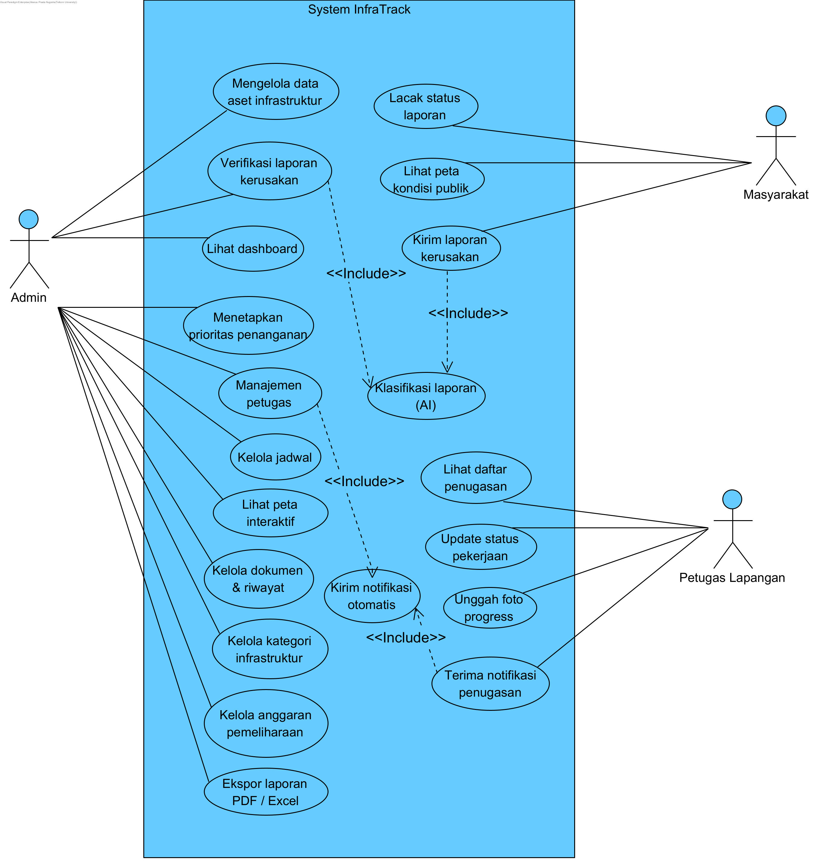
Aktor dan Use Case InfraTrack
- Admin:
- Mengelola data aset infrastruktur
- Memverifikasi laporan kerusakan
- Melihat dashboard
- Menetapkan prioritas penanganan
- Manajemen petugas
- Kelola jadwal pemeliharaan
- Lihat peta interaktif
- Kelola dokumen & riwayat
- Kelola kategori infrastruktur
- Kelola anggaran pemeliharaan
- Ekspor laporan PDF / Excel
- Petugas Lapangan
- Lihat daftar penugasan
- Update status pekerjaan
- Unggah foto progress
- Terima notifikasi penugasan
- Masyarakat
- Kirim laporan kerusakan
- Lacak status laporan
- Lihat peta kondisi publik

4.2 Arsitektur Sistem
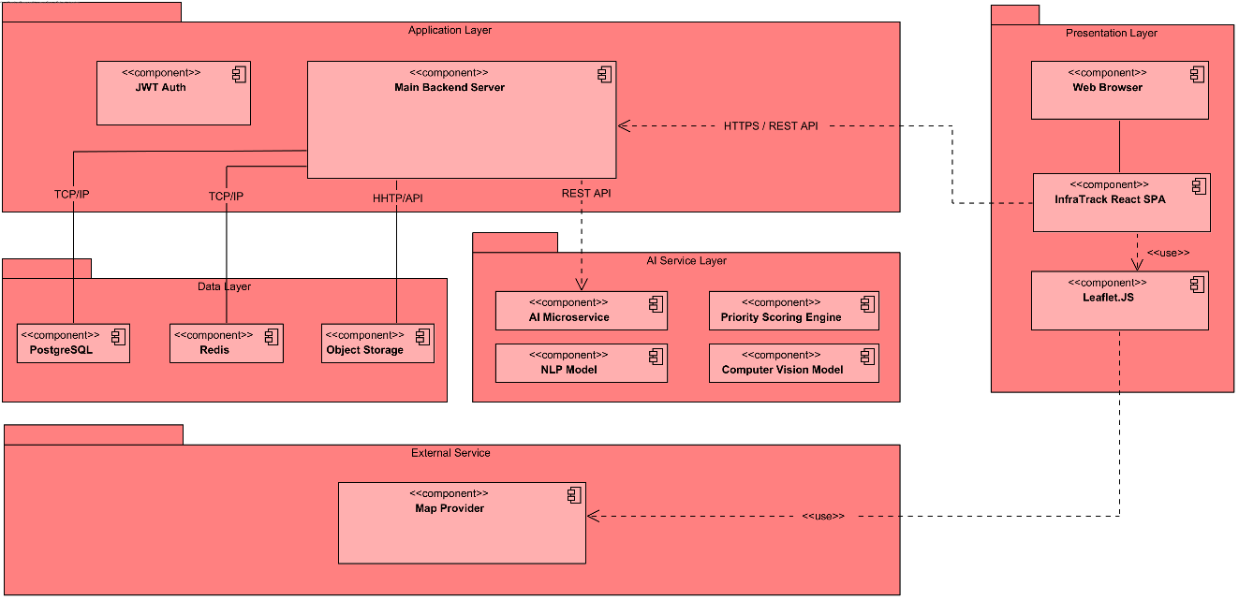
InfraTrack mengadopsi arsitektur Three-Tier berbasis REST API yang terdiri dari:
- Presentation Layer: React.js SPA (Single Page Application) yang berkomunikasi dengan backend melalui REST API. Menangani rendering UI, state management (Redux/Zustand), dan integrasi peta menggunakan Leaflet.js.
- Application Layer: Express.js/Laravel REST API server yang mengimplementasikan business logic, autentikasi JWT, validasi input, dan orkestrasi layanan. Menggunakan pattern Repository dan Service untuk separasi concerns.
- Data Layer: PostgreSQL dengan PostGIS untuk data relasional dan geospasial, Redis untuk caching dan session management, serta object storage (MinIO/S3) untuk file media.
Pemilihan arsitektur ini didasarkan pada kebutuhan skalabilitas horizontal (layer dapat di-scale secara independen), kemudahan maintenance (separation of concerns), dan kemampuan mendukung multiple client (web browser dan mobile browser) melalui REST API yang sama. Untuk mendukung fitur kecerdasan buatan, ditambahkan AI Service Layer berupa Python FastAPI microservice yang berjalan secara independen dan berkomunikasi dengan Application Layer melalui internal REST API. Layer ini menangani inferensi model NLP untuk klasifikasi laporan dan kalkulasi skor prioritas, sehingga beban komputasi AI tidak mempengaruhi performa layanan utama.

4.3 Rancangan ERD
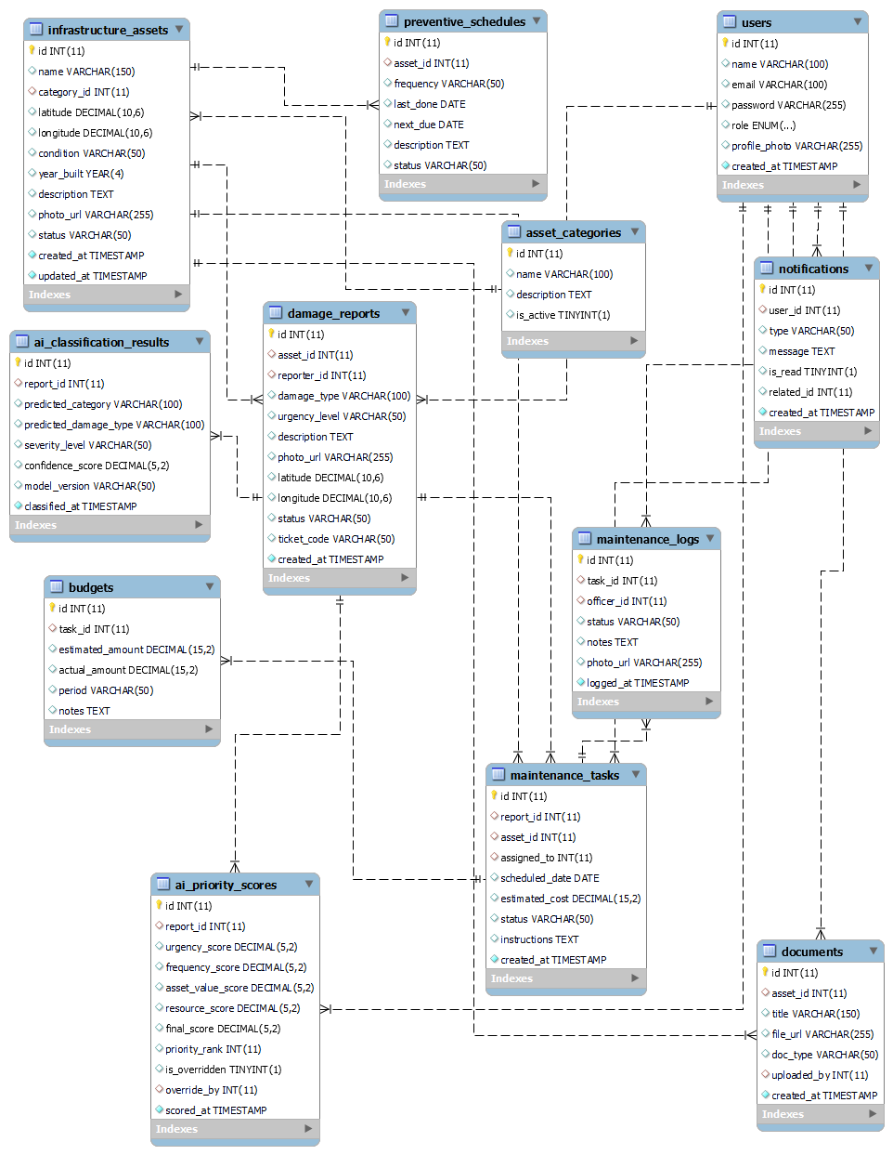
- User (id, name, email, password, role, profile_photo, created_at)
- InfrastructureAsset (id, name, category_id, latitude, longitude, condition, year_built, description, photo_url, status, created_at, updated_at)
- AssetCategory (id, name, description, is_active)
- DamageReport (id, asset_id, reporter_id, damage_type, urgency_level, description, photo_url, latitude, longitude, status, ticket_code, created_at)
- MaintenanceTask (id, report_id, asset_id, assigned_to, scheduled_date, estimated_cost, status, instructions, created_at)
- MaintenanceLog (id, task_id, officer_id, status, notes, photo_url, logged_at)
- PreventiveSchedule (id, asset_id, frequency, last_done, next_due, description, status)
- Notification (id, user_id, type, message, is_read, related_id, created_at)
- Document (id, asset_id, title, file_url, doc_type, uploaded_by, created_at)
- Budget (id, task_id, estimated_amount, actual_amount, period, notes)
- AIClassificationResult (id, report_id, predicted_category, predicted_damage_type, severity_level, confidence_score, model_version, classified_at) — menyimpan hasil klasifikasi AI per laporan kerusakan untuk audit dan pelatihan model.
- AIPriorityScore (id, report_id, urgency_score, frequency_score, asset_value_score, resource_score, final_score, priority_rank, is_overridden, override_by, scored_at) untuk menyimpan skor prioritas hasil kalkulasi AI beserta informasi apabila administrator melakukan override manual.

4.4 Class Diagram

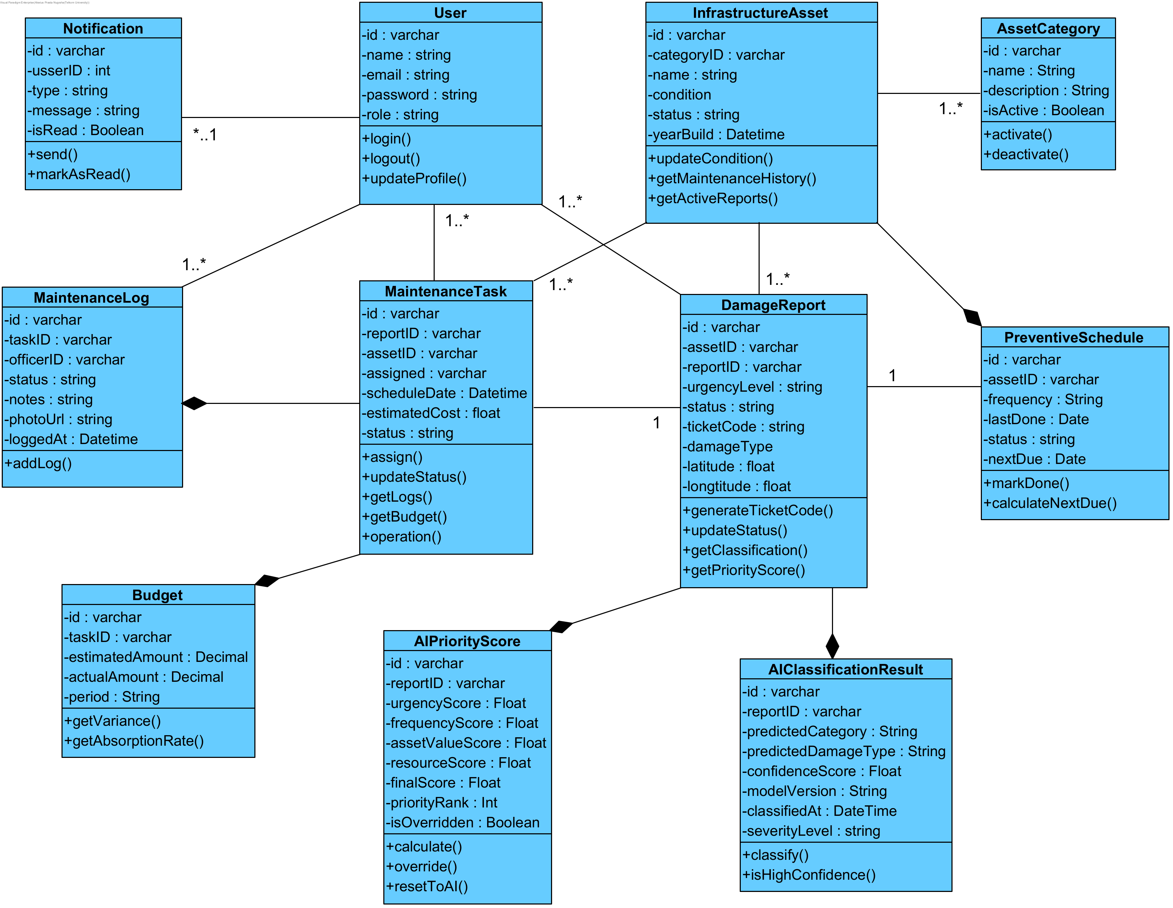
User
- Merepresentasikan seluruh pengguna sistem yang dibedakan lewat atribut role (Administrator, Petugas Lapangan, Masyarakat)
- Association 1 ke * ke Notification — satu user bisa punya banyak notifikasi
- Association 1 ke * ke MaintenanceTask — satu user bisa ditugaskan ke banyak task
- Association 1 ke * ke DamageReport — satu user bisa membuat banyak laporan
- Association 1 ke * ke MaintenanceLog — satu user bisa mencatat banyak log
InfrastructureAsset
- Merepresentasikan data aset infrastruktur publik seperti jalan, jembatan, dan fasilitas umum
- Association 1 ke * ke DamageReport — satu aset bisa memiliki banyak laporan kerusakan
- Association 1 ke * ke MaintenanceTask — satu aset bisa memiliki banyak task pemeliharaan
- Composition ke PreventiveSchedule — jadwal preventif ikut terhapus jika aset dihapus
AssetCategory
- Merepresentasikan master data kategori infrastruktur
- Association 1 ke * ke InfrastructureAsset — satu kategori bisa memiliki banyak aset
- Menggunakan Association bukan Composition karena penghapusan kategori tidak otomatis menghapus asetnya
DamageReport
- Merepresentasikan laporan kerusakan yang dikirim oleh Masyarakat maupun Petugas
- Association ke MaintenanceTask — satu laporan bisa menghasilkan satu task, namun tidak wajib langsung dibuatkan task
- Composition ke AIClassificationResult — hasil klasifikasi AI ikut terhapus jika laporan dihapus
- Composition ke AIPriorityScore — skor prioritas AI ikut terhapus jika laporan dihapus
MaintenanceTask
- Merepresentasikan penugasan pekerjaan pemeliharaan yang diberikan kepada Petugas Lapangan
- Composition ke MaintenanceLog — log aktivitas ikut terhapus jika task dihapus
- Composition ke Budget — data anggaran ikut terhapus jika task dihapus
MaintenanceLog
- Merepresentasikan catatan progress pekerjaan oleh Petugas secara real-time
- Mencakup atribut status, catatan lapangan, foto dokumentasi, dan waktu pencatatan
- Child dari MaintenanceTask melalui relasi Composition
Budget
- Merepresentasikan data anggaran per kegiatan pemeliharaan
- Mencakup estimasi biaya dan realisasi anggaran
- Child dari MaintenanceTask melalui relasi Composition

PreventiveSchedule
- Merepresentasikan jadwal pemeliharaan rutin untuk setiap aset
- Mencakup atribut frekuensi, tanggal terakhir dikerjakan, dan tanggal jatuh tempo berikutnya
- Child dari InfrastructureAsset melalui relasi Composition
Notification
- Merepresentasikan notifikasi otomatis yang dikirim sistem ke pengguna terkait
- Dikirim pada event seperti laporan baru masuk, penugasan dibuat, atau status pekerjaan berubah
- Association ke User
AIClassificationResult
- Merepresentasikan hasil klasifikasi otomatis AI terhadap laporan kerusakan
- Menyimpan prediksi kategori kerusakan, jenis kerusakan, tingkat keparahan, dan confidence score
- Child dari DamageReport melalui relasi Composition
AIPriorityScore
- Merepresentasikan skor prioritas penanganan hasil kalkulasi AI
- Dihitung berdasarkan empat faktor: urgency score, frequency score, asset value score, dan resource score
- Memiliki atribut isOverridden untuk menandai apakah skor sudah diubah manual oleh Administrator
- Child dari DamageReport melalui relasi Composition

4.5 Mockup UI
- Halaman Dashboard Administrator
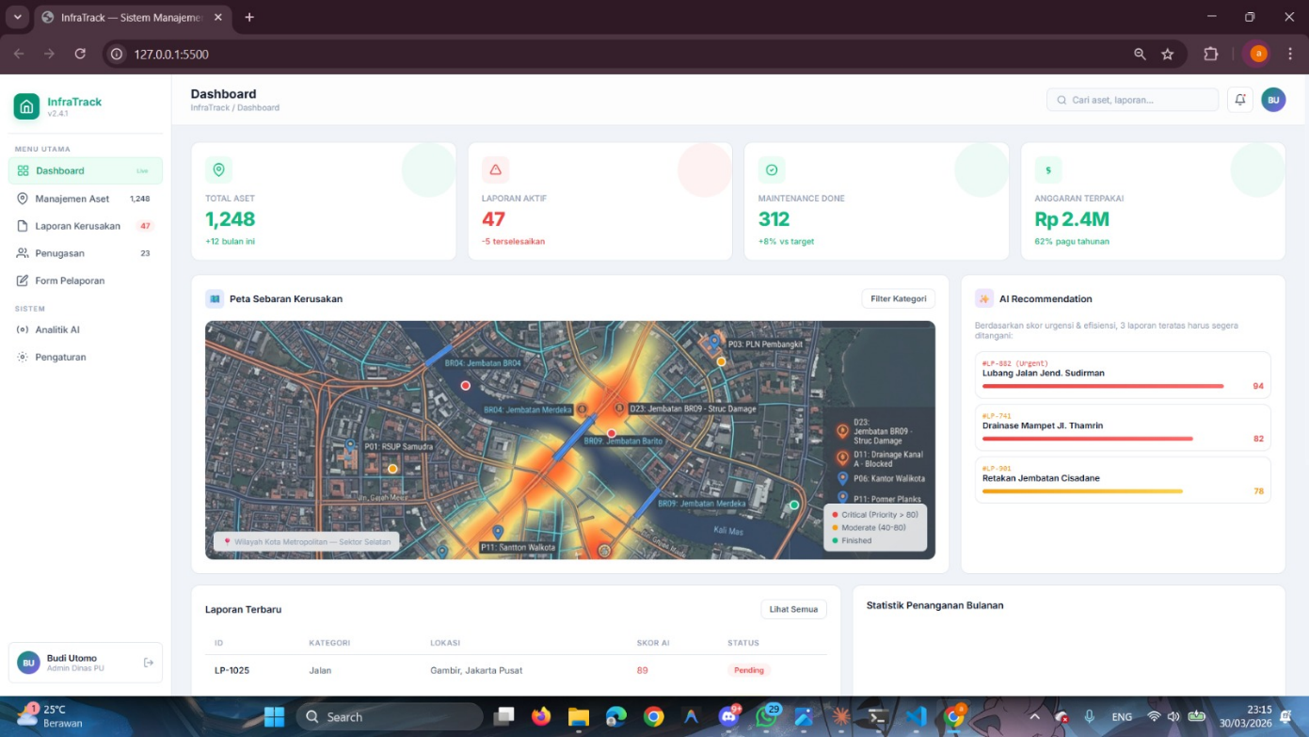
- Halaman Daftar Aset Infrastruktur dengan filter dan search
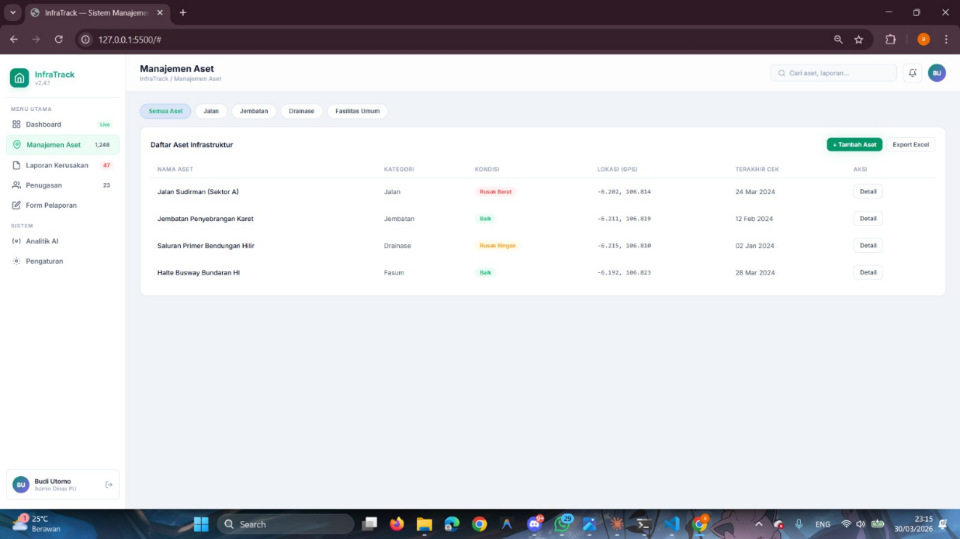

- Form Pelaporan Kerusakan untuk Masyarakat
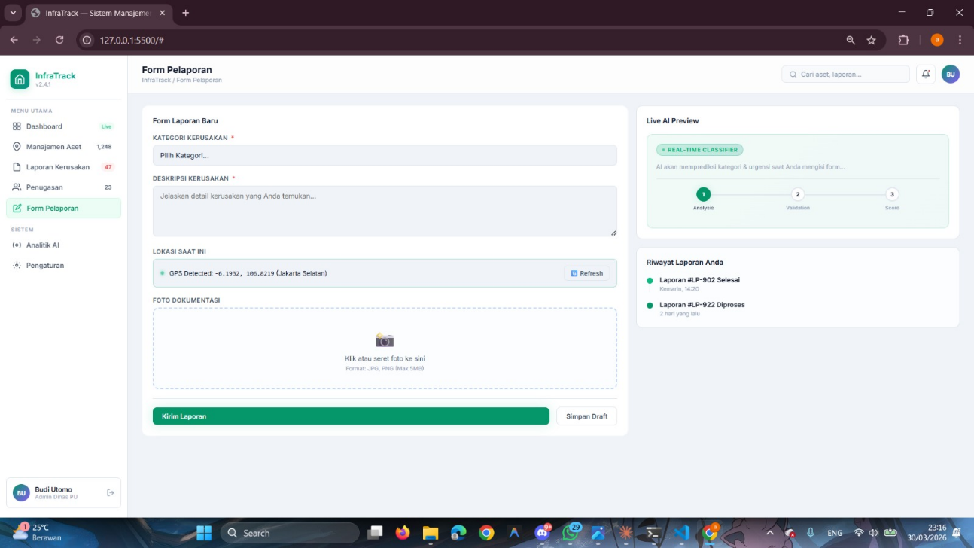
- Halaman Detail Penugasan untuk Petugas Lapangan
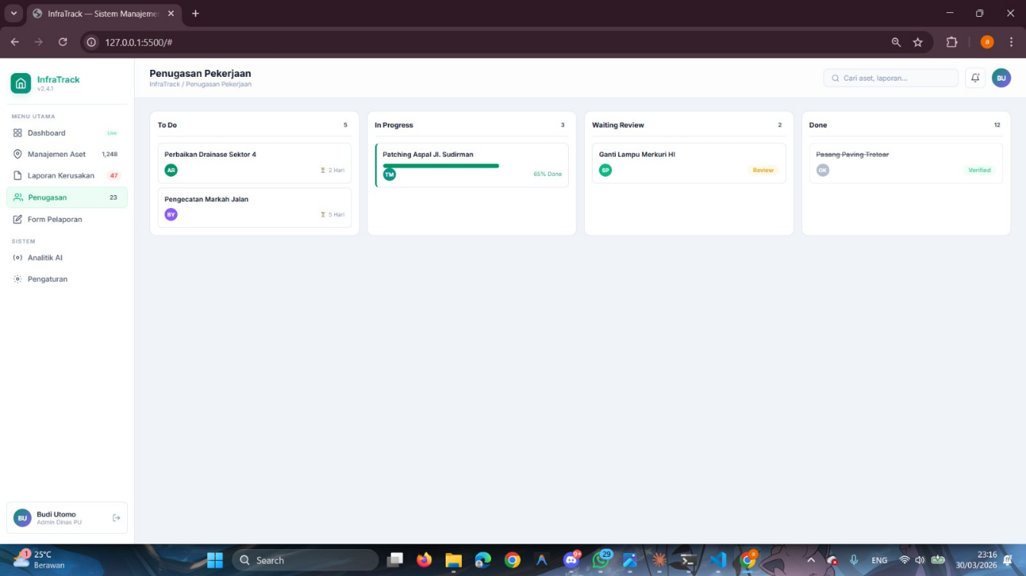

Bab V. Metode Pengembangan
InfraTrack dikembangkan menggunakan metodologi Scrum, sebuah framework Agile yang memungkinkan pengembangan iteratif dan inkremental. Pengembangan dibagi ke dalam beberapa Sprint berdurasi 2 minggu, di mana setiap Sprint menghasilkan increment produk yang dapat didemonstrasikan. Pemilihan Scrum didasari oleh sifat proyek yang membutuhkan adaptabilitas terhadap perubahan kebutuhan dan feedback pengguna.
Setiap Sprint terdiri dari: Sprint Planning (penetapan PBI yang akan dikerjakan), Daily Standup (sinkronisasi harian antar anggota tim), Sprint Review (demonstrasi hasil Sprint), dan Sprint Retrospective (evaluasi proses tim).

5.1 Jadwal Pengembangan
Sprint | Durasi | PBI yang Dikerjakan | Output
Sprint 1 | Minggu 6-10 | Setup proyek & database, sistem login/register, manajemen pengguna & peran, pelaporan kerusakan dengan foto & GPS, peta interaktif laporan, validasi & penetapan prioritas, manajemen status perbaikan, notifikasi real-time, upload & galeri foto perbaikan (PBI-01, PBI-02, PBI-03, PBI-04, PBI-05, PBI-06, PBI-07, PBI-08, PBI-09). | Foundation & Core i
Sprint 2 | Minggu 11-16 | Pencarian & filter laporan, manajemen anggaran perbaikan, feedback & penilaian masyarakat, export laporan PDF/Excel, komentar & diskusi laporan, heatmap wilayah rawan kerusakan, jadwal & penugasan tim perbaikan, testing & deployment (PBI-09, PBI-10, PBI-11, PBI-12, PBI-13, PBI-14, PBI-15, PBI-16, PBI-17). | Analytics & Completion

5.2 Tim Pengembang
Nama | NIM | Peran | Tanggung Jawab PBI
Nicodemus Benaya | 102042300093 | Fullstack Developer | PBI-01, PBI-09, PBI-16, PBI-17 - Manajemen Aset, Kategori, Klasifikasi, Penentuan Skala
Athallah Pandhu Nitisara | 102042300091 | Fullstack Developer | PBI-02, PBI-12, PBI-03, PBI-13 - Pelaporan, Tracking, Verifikasi, Dokumen dan Riwayat
Alexius Prasta | 102042300102 | Fullstack Developer | PBI-04, PBI-05, PBI-08, PBI-13 - Penugasan, Status, Jadwal, Dokumen dan Riwayat
Muhammad Yogi | 102042300098 | Frontend + GIS Dev | PBI-06, PBI-07, PBI-11 - Dashboard, Peta, Notifikasi
Khansa Tanaya Putri | 102042300083 | Fullstack + DevOps | PBI-10, PBI-14, PBI-15 - Petugas, Ekspor, Anggaran

